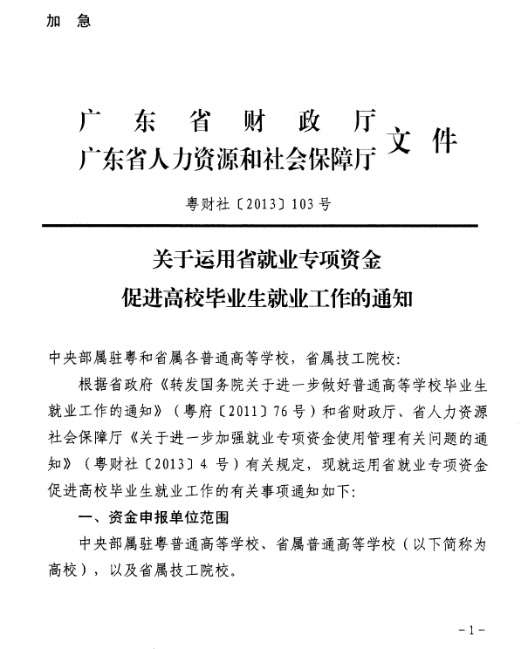
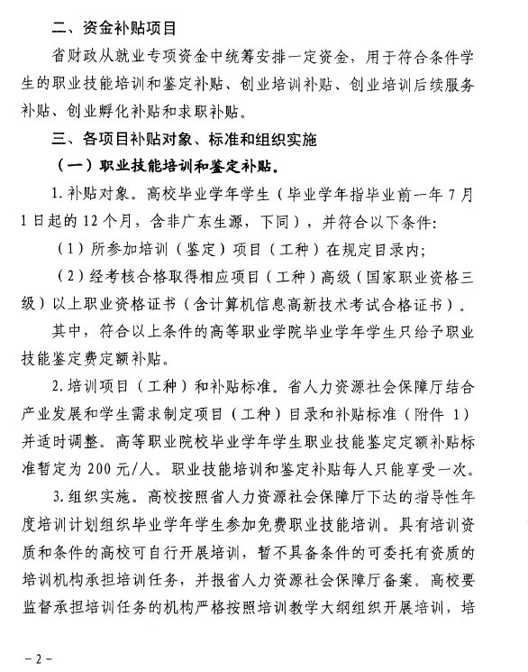
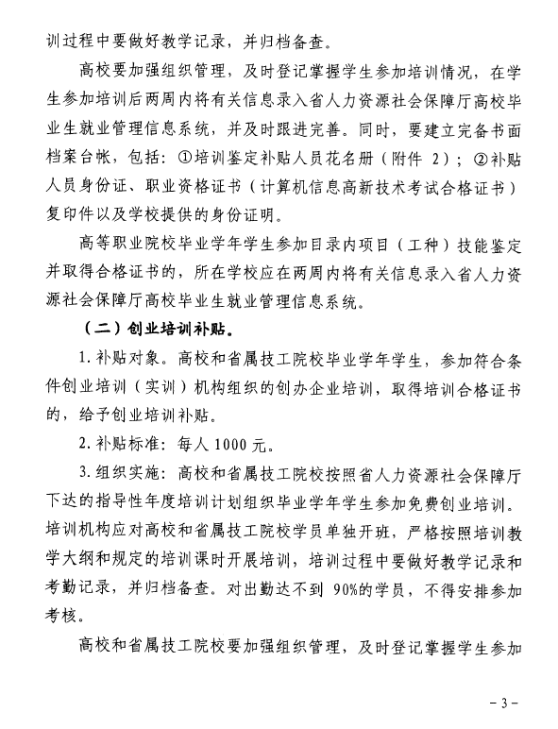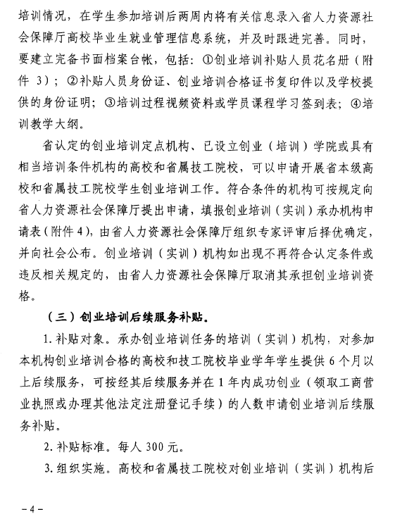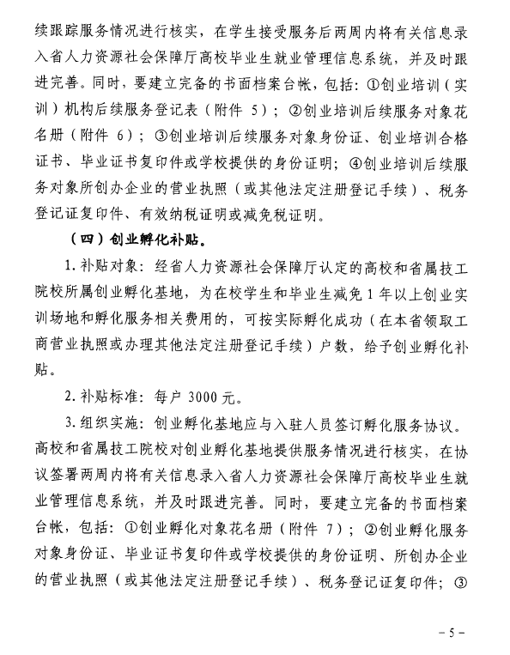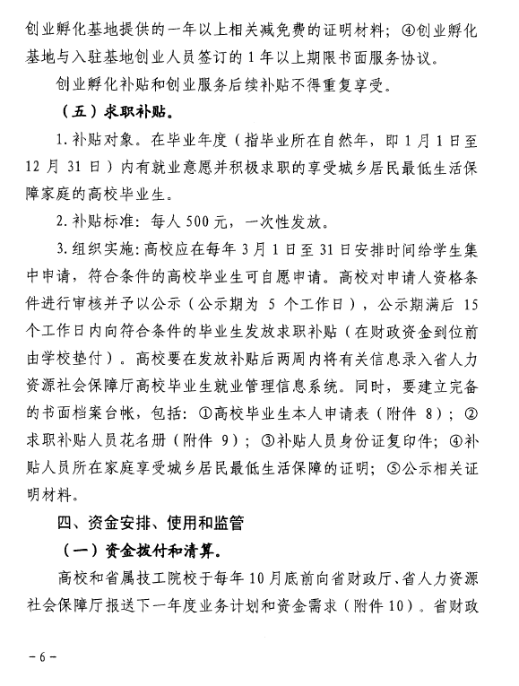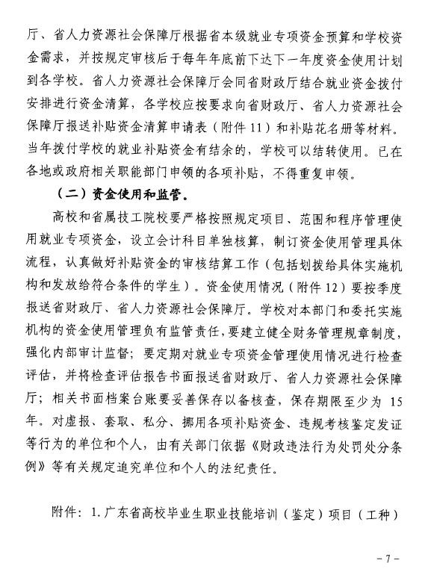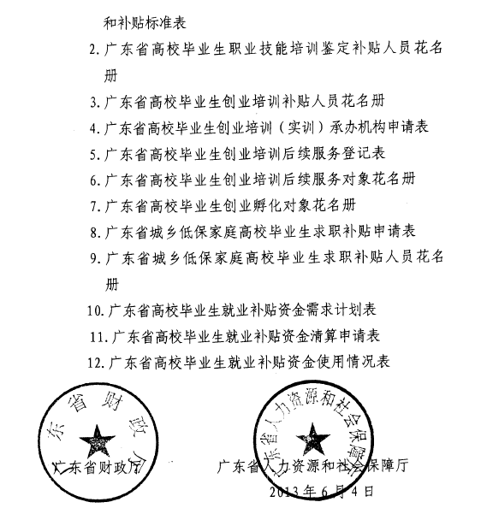

附件2:广东省高校毕业生职业技能培训项目培训工种
序号 | 培训工种 | 序号 | 培训工种
1 | 数控车工 | 8 | 铣工
2 | 数控铣工 | 9 | 磨工
3 | 可编程序控制系统设计师 | 10 | 模具制造工
4 | 机修钳工 | 11 | 铸造工
5 | 装配钳工 | 12 | 电焊工
6 | 工具钳工 | 13 | 电切削工
7 | 车工 | 14 | 加工中心操作工

附件3：广东省高校毕业生职业技能培训鉴定报名表

序号 | 姓名 | 身份证号码 | 专业 | 培训职业（工种） | 培训时间 | 联系电话
负责人： 填表人： 联系电话： 填表日期：

